温馨提示：
此题库为Word版，请按住Ctrl,滑动鼠标滚轴，调节合适的观
看比例，关闭Word文档返回原板块。
知识点7 遗传的细胞基础
1.(2015·浙江高考·T2)下列有关细胞周期和细胞分裂的叙述,正确的是( )
A.不同生物的细胞大小和数目不同,但细胞周期长短相同
B.同一生物各种组织的细胞周期长短相同,但G₁、S、G₂和M期长短不同
C.若在G₂期加入DNA合成抑制剂,则有丝分裂前期每个染色体仍含有2条染色单体,子细胞染色体数目与母细胞的相同
D.减数分裂前期Ⅰ同源染色体配对,每个染色体含有4条染色单体,子细胞染色体数目为母细胞的一半
【解题指南】(1)题干关键信息:细胞周期长短、DNA合成抑制剂、同源染色体。
(2)关键知识:细胞周期长短判断方法、减数分裂过程中染色体与染色单体的变化特点。
【解析】选C。本题考查细胞的有丝分裂和减数分裂。A项,不同生物的细胞大小和数目不同,细胞分裂时,不同细胞的周期长短也各不相同,故错误。B项,同一生物各种组织的细胞周期长短各不相同,构成细胞周期的G₁、S、G₂和M期长短也不相同,故错误。C项,DNA复制在S期进行,若在G₂期加入DNA合成抑制剂,不影响染色体中DNA的复制,有丝分裂前期每个染色体仍含有2条染色单体,故正确。D项,减数第一次分裂前期同源染色体联会形成四分体,此时每条染色体含有2条染色单体,经减数分裂形成的子细胞中染色体数目为母细胞的一半,故错误。
2.(2015·天津高考·T4)低温诱导可使二倍体草鱼卵原细胞在减数第一次分裂时不形成纺锤体,从而产生染色体数目加倍的卵细胞,此卵细胞与精子结合发育成三倍体草鱼胚胎。上述过程中产生下列四种细胞,下图所示四种细胞的染色体行为(以二倍体草鱼体细胞含两对同源染色体为例)可出现的是( )
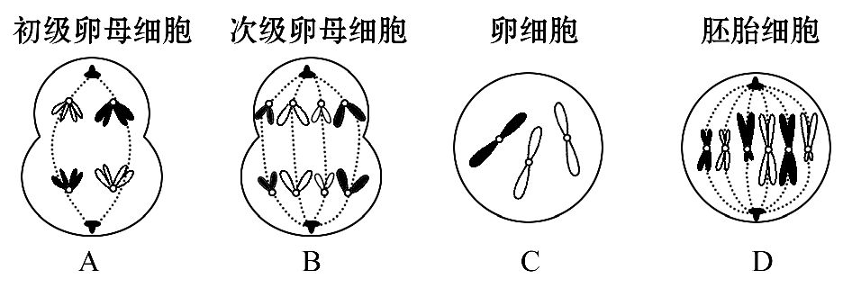
【解题指南】(1)题干关键信息:“减数第一次分裂时不形成纺锤体”“产生染色体数目加倍的卵细胞”“体细胞含两对同源染色体”。
(2)隐含信息:新情境下的卵原细胞减数分裂无同源染色体分离现象,直接进行着丝点分裂产生卵细胞(2n=4),受精后发育成三倍体草鱼(3n=6)。
【解析】选B。本题主要考查减数分裂,次要考查有丝分裂,要求具备获取信息的能力。A项,卵原细胞减数分裂因无纺锤体形成,故无同源染色体分离现象,故错误。B项,次级卵母细胞减数第二次分裂染色体形态、行为与有丝分裂相同,故正确。C项,产生的卵细胞染色体应为4条,故错误。D项,胚胎细胞中应有三个染色体组,该图示细胞仅有两个染色体组,故错误。
关闭Word文档返回原板块。

